**Велетенська ЗОШ І-ІІІ ступенів**

**Дуель-шоу**

**"Дівчата чи хлопці?"**

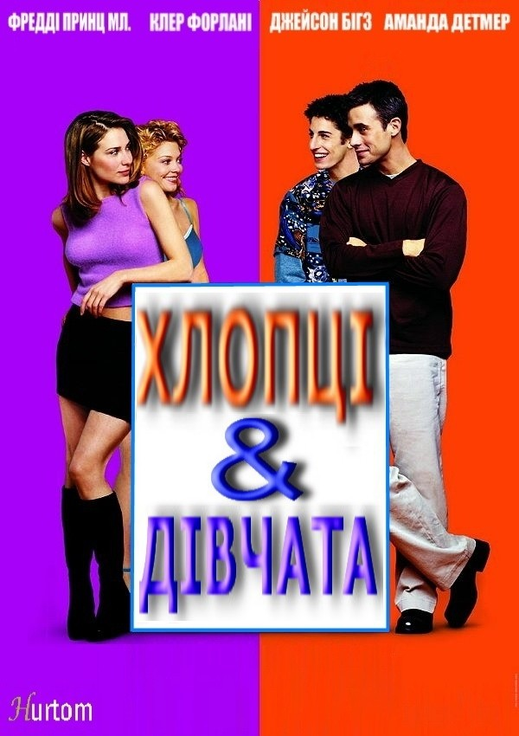

**Заступник директора з виховної роботи**

**Учитель трудового навчання ІІ категорії**

**Островенко К.В.**

**2017-2018 н.р.**

**Дуель-шоу "Дівчата чи хлопці?"**

**Цілі:** вчити учнів вільно почуватися перед аудиторією, чітко висловлювати свою думку, розвивати усне мовлення та креативне мислення, виховувати бажання бути першими та найкращими. Розвивати пізнавальні здібності учнів, творчу активність, вміння приймати правильне рішення, логічно мислити, працювати в колективі.

**Обладнання:** аудіозаписи програми «Хто зверху», стіннівки-серця, завдання для учасників – конкурсів.

**Пояснення:** У шоу беруть участь дві команди — хлопців та дівчат. Щоб перемогти, дівчатам доведеться запитати себе: що вони знають про світ чоловіків і як вони до цього ставляться? Хлопці, в свою чергу, повинні зробити те ж саме щодо дівчат.

Дуель чоловічого і жіночого світів ділиться на п’ять раундів, що складаються з бліцопитувань, різних конкурсів та змагальних ігор. Шоу складається з п’яти конкурсів (накопичення балів). Переможець визначається у фінальному, шостому раунді, де бали переможця зростають удвічі. Команда складається з чотирьох учасників: один учасник 8-го класу, один учасник 9-го класу, один учасник 10-го класу та один учасник 11-го класу.

**Хід роботи**

**Ведуча.** Доброго дня! Доброго дня пані та панове! Вас вітає шоу-дуель  «Дівчата чи хлопці?»!

Хто розумніший, чоловіки чи жінки? Уже тисячі років людство шукає відповідь на це запитання. Та сьогодні ми переконаємося в тому, що  дівчата не лише найчарівніша половина людства, а й найрозумніша , а хлопці покажуть, хто править світом. З Богом ! То ж  давайте представляти наших учасників.

**Ведучий:** Команда хлопців   *Учень 8 класу Павлик Михайло*  – цілеспрямований та працьовитий учень.  каже про інших тільки ті слова, які хотів би почути на свою адресу.  Любить пізнавати нове, прагне бути взірцем для інших учнів  у навчанні та поведінці, цікавиться технікою. Життєве кредо: «Важко – не значить неможливо. Значить, що доведеться попрацювати».

Наступний герой *Учень 9 класу*  Стрельченко Елізар щирий, розсудливий та творчий, любить музику та займається спортом.

Учень 10 класу – вірить у власні сили і з ними рухається лише вперед! Підтримує здоровий спосіб життя, займається туризмом та  переконаний, що єдиний спосіб дізнатися про майбутнє – це винайти його

І нарешті, веселий та артистичний хлопець; організатор відпочинку для однокласників та друзів; учасник спортивних змагань з різних видів спорту; любить футбол та музику і вважає, що для того щоб виграти, перш за все, потрібно грати. – *учень 11 класу Наконечний Єгор*

**Ведуча:** Отож дівчата у вас дуже сильні супротивники, але ж ви найчарівніші, найрозумніші дівчата школи, І  серед нас є...

Доброзичлива та чуйна, завжди прийде на допомогу за першим покликанням, зазвичай слухає пісні, в яких співається про сенс життя та які змушують  міркувати над вічним, приваблива та неповторна -  *Учениця 8 класу Плюта Лілія*

*Учениця 9 кл. Лущик Олена* стверджує, що не помиляється лише той, хто нічого не робить, захоплюється вишивкою і вважає найбільшим своїм досягненням – розуміння свого призначення у житті.

Наступна учасниці Учениця 10 класу Стрельченко Ельвіра , вона красива, розумна і не уявляє своє життя без співу.

А ось наступна дівчина призерка І та ІІ етапів олімпіад з базових дисциплін,  учасниця конкурсів з української мови, - відповідальна та цілеспрямована, вільний час полюбляє грати на гітарі впевнена в собі *Учениця 11 класу*   Сломінська Ксенія!

Ось така гарна команда дівчат . Але у нас шановні глядачі є ще й верховний суддя цієї неперевершеної гри – пані директор Островенко Людмила Іванівна …!

**Суддя.** Мої вітання ведучим,  дівчатам, хлопцям та глядачам. Давайте домовимось так – за мною  об’єктивність, за Вами – запальна гра. І нехай переможуть найсильніші!

**Ведучий.** Дякуємо пані суддя.  На шляху до перемоги у кожної команди є п’ять  конкурсів та фінальне завдання. Кожен конкурс оцінюється у  10 балів. Але команда переможець у кожному конкурсі може поповнити свою скарбничку ще на п’ять  балів, якщо  зможе відгадати бонусне питання

**Отож**  граємо тільки для того, щоб назбирати балів, адже потім буде фінал, і саме під час фіналу ми дізнаємося хто переможе. А переможець дістане можливість  подвоїти попередню кількість балів яка розділяється між учасниками-переможцями.  Все зрозуміло. Починаємо.

**Ведучий.** У нас залишилася одна незавершена справа  – хто починає перший раунд?

**Ведуча.** Дякую, дякую

*Ведучий*. Ти справжній джентльмен. То ж дівчата починаймо!

Отже, перший конкурс, перший раунд.

**(Пауза)**

**«Орел чи решка»**

Учні кидають монету, щоб визначити, хто першим розпочинатиме конкурсну програму.

**1.**     **«Вгадай картинку»**

**Хлопці –**вгадайте, якій породі собак дівчата віддали перевагу? (хаски чи йоркшерский терєр)

**Дівчата** – вгадайте, котрій з картинок хлопці віддають перевагу (авто лада-седан чи мотоциклу сузукі)

**Бонусне питання**

**Хлопці –**Скільки відсотків парубків полубляють дивитися бокс більше, аніж футбол? **60%**

**Дівчата –**Скільки відсотків дівчат відразу після школи роблять домашні завдання?**15%**

**2 «Слова по буквам»**

**Ведуча.**Дівчатка, ми знаємо, що у нас немає проблем з інтелектом. Доказом цього стане наш наступний конкурс **«Збери літери».**

**Ведучий.**Зараз наші асистенти виносять Вам необхідний реквізит.

**Ведуча.** Дівчатка не лякайтеся. Зараз нам насправді потрібно бути дуже оперативними.

**Ведучий.** Правила наступні: я зачитую питання, дівчата їх відгадують і вибудовують слово з літер, які  в них на футболках. Слово складаємо зліва направо. На це їм дається 1 хвилина. Команда, яка склала більшу кількість слів отримує 10 балів, команда, яка  склала меншу кількість слів – 0 балів.

Якщо ви готові, а ви вже готові. Три, два, один – час пішов.

**Хлопцям (КН; ІА; СШ; АО)**

1.     Суха трава, їдло для тварин. СІНО

2.     Пестлива форма від слова «кішка». КІСА

3.     Що нас катає взимку. САНІ

4.     Місце в кінотеатрі, де можна придбати квиток. КАСА

5.     Її заплітають дівчата. КОСА

6.     Страва з крупи і води, в казках її варять з навіть із сокири. Її хоче Маша. КАША

7.     Багаж, який ми тягнемо в руках, але своя не тяжка. НОША

8.     Заглиблення в стіні, де можна зберігати папки, книги та інші речі. НІША

9.     Торгівельна компанія, яка виробляє телевізори, магнітофони, телефони. Є Нокіа, є Самсунг, а є …СОНІ

10.            Радіо – наше, школа – наша, вчителі - …НАШІ

**Дівчатам (ТП;УИ; ЕС; РК;)**

1. Огидний звук , що видає в ночі комар (писк)
2. Кімната в потязі (купе)
3. Вимірюється барометром Атмосферний…(Тиск)
4. Він не грає в хокей…(трус)
5. Країна Латинської Америки (перу)
6. Місце з’єднання однієї шпалери з іншою (стик)
7. Ввічлива людина це робить коли заходить в кабінет(стук)
8. Знак азбуки морзе крапка і…(тире)

**Бонусне питання**

**Хлопці –**Скільки відсотків парубків соромляться першими підійти до дівчини? **60%**

**Дівчата –**Скільки відсотків дівчат вважають, що їдальня найкраще місце в школі?**11%**

**3 .**     **«Вгадай пісню»**

**Хлопці –«О Боже какой мужчина»**

**Дівчата – «Лада седан …»**

**Бонусне питання**

**Хлопці –**Скільки відсотків парубків відмовляться від футболу заради домашнього завдання? **34%**

**Дівчата –**Скільки відсотків дівчат дивляться футбол?**59%**

**4 .**     **«Хто Я?»**

**Ведучий.** Зараз ми переходимо до конкурсу  «Хто я?».

**Ведуча**. Гравець команди зображений на картині, на якій може бути один або декілька персонажів. Головна задача вгадати, що це за персонаж. Дорогі учасники, ваша поведінка має бути виваженою, можна відповідати «так» або «ні», а сам учасник буде ставити запитання.

**Ведучий.** Почнемо з твоїх?

**Ведуча.**Дівчатка, давайте вже відстріляємося та будем мати чистий спокій.Кого з  моїх коліжаночок хочеш бачити?

**Ведучий.** Звісно тебе!

*(Команда відгадує картинку).*

**Ведучий.** Кого з цих трьох богатирів ти хочеш бачити на цій картині?

**Ведуча.**Всі розумні, інтелектуальні, але бачу в цій картині я  тебе**.**У вас є 60 с.

(Команда відгадує картинку)

**Ведучий.** Пані суддя скажіть будь-ласка, як Вам цей конкурс і що ви думаєте?

**Суддя.**Обидва учасника – просто мо-ло-дці, але пощастило в цьому конкурсі команді - ____.

**Хлопці –**Губка Боб

**Дівчата –** Вінні Пух

**Бонусне питання**

**Хлопці –**Скільки відсотків парубків снідають перед тим, як піти до школи?  **40%**

**Дівчата –**Скільки відсотків дівчат надають перевагу блондинам?**68%**

**5.**  **«Обмін ролями» Д\З**

**Хлопці –**  Повинні правильно нафарбуватися за 1 хвилину

**Дівчата –** Повинні забити 10 цвяхів в дошку за 1 хвилину

**Бонусне питання**

**Хлопці –**Скільки відсотків парубків в майбутньому хочуть бути схожими на Фізрука з однойменного фільму? **50%**

**Дівчата –**Скільки відсотків дівчат слухають реп?**31%**

**6.**    **«Зірки в ряд»**

**Хлопці –**розташуйте хлопців у тому порядку, від більшого до найменшого, у кого найбільше друзів у ВК.

1. Радченко(135)
2. Стрельченко (106)
3. Наконечний (100)
4. Павлик (30)

**Дівчата –**розташуйте дівчат у тому порядку, від більшого до найменшого, у кого більше фото в ВК**.**

1. Стрельченко (209)
2. Сломінська (191)
3. Лущик (91)
4. Плюта (58)

**Бонусне питання**

**Хлопці –**Скільки відсотків парубків під час сну були намазаними зубною пастою? **70%**

**Дівчата –**Скільки відсотків дівчат знають як звати королеву Великобританії?**66%**

**7.**    **«Так» чи «Ні»**

**Ведучий.** Ми переходимо до наступного конкурсу «Бліц», де команда показує свій сукупний інтелект. Я буду ставити запитання і за 60 с команда має дати якомога більше правильних відповідей. Відповідь має бути лаконічною «так» або «ні». Зараз ви продемонструєте як Ваші знання  допоможуть Вам. Команда, що дасть більше правильних відповідей отримає до своєї копілки +10 балів, команда суперниця не отримає нічого.

**Ведуча.**  Отже дорогенькі хлопчики Ваша хвилина пішла.

**Хлопці**

**1)**    «Валя» у «Фізруку» - це дівчина? Ні

**2)**    Жінок більше у світі чим чоловіків? Ні

**3)**    Сполучене королівство Великої Британії складається з 4 країн? Так

**4)**    Око страуса більше ніж мозок? Так

**5)**    Кішка за своє життя може мати більше 100 кошенят? Так

**6)**    Крокодили вміють висовувати язик? Ні

**7)**    В англійській мові 28 літер. Ні - 26

**8)**    До складу Європейського Союзу входить 28 держав? Ні – 27

**9)**    Світязь найглибше озеро в Україні Так

10)Земля четверта планета від Сонця? Ні третя

**Дівчата**

1)    Велика Британія є входить до Європейського Союзу? Так

2)    Вага жіночого мозку на 14% менша за вагу мозку чоловіка?Так

3)    Корейський мільйонер 11 років підмітає вулиці щоранку? Так

4)    Кішка любить запах лимону? Ні

5)    В Ізраїлі заборонено брати із собою ведмедів на пляж?так

6)    Кавун – це ягода? Так

7)    Найпопулярніше в світі ім’я Марія? Ні – Анна

8)    Сліпі люди не бачать снів. Ні

9)    В школах Голландії та Румунії 1 це найвища оцінка. Так,

10) Найвища точка України гора Говерла ? Так

**8 «Дивоглядки»** По одному учаснику з команди , хто перший моргне той програв.

**9 .**   **«Хто швидше»**

Актова зала розділена умовно на дві частини. Учасники стають один навпроти одного, якомога далі від лінії. На кожній половині по 25 паперових літачків. Час 60 сек. За цей час команди перекидають літачки. В якої команди літачків менше, та і перемогла і отримує 10 балів.

**Ведуча:** Видатний давньогрецький філософ Сократ зробив свого часу висновок: «Чим більше я знаю, тим більше я не знаю». Людина приходить у світ для того, щоб постійно вдосконалювати, насамперед – себе, свій духовний світ, свої знання, уміння, навички, здібності***.***Саме тому протягом, майже, всього життя людина наполегливо навчається. І не важливо чоловік ти чи жінка. Важливо лише те, що всі ми відчуваємо потребу в збагаченні знаннями, отриманні задоволення від інтелектуальної спроможності.  Тож будьте розумними!!!!

**Ведучий:** Бажаємо  усім,  щоб  щастя  додавалося,  а  горе  віднімалося,  щоб  достаток  множився,  а любов ділилась.

**Список літератури:**

1. С. Шин Сценарии школьных праздников, вечеров, дискотек для выпускных классов., 2015

2. В. Золина, Е. Колыганова. Оригинальные школьные праздники и тематические вечера. Издательство: Центрполиграф, 2014г.

3. Шин С.А. Сценарии школьных праздников для учащихся 3-4 классов. Издательство: Феникс, 2012, 352с